**Pressmeddelande**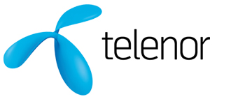

Stockholm, 22 december 2010

**Telenor väljer Grayling**

**Telenor Sverige väljer Grayling som PR-byrå. Samarbetet omfattar rådgivning och operativt stöd i Telenors löpande externkommunikation.**

– Grayling är en stark byrå med bra driv och en särskilt god kunskap om vår bransch. De är duktiga på att kunna ta ett helhetsgrepp och att leverera snabbt samtidigt som de har en bra strategisk höjd, **säger Eva Ernfors, Informationschef Konsument, Telenor Sverige.**

– Fantastiskt att Telenor valt oss som PR-byrå. Det är extra intressant att komma in i en period där den nya generationens mobilnät, 4G, och den mobila livsstilen slår igenom med full kraft. I en alltmer uppkopplad, snabb och kreativ värld ska vi hjälpa Telenor att växa sitt varumärke, **säger Carsten Carlsson på Grayling.**

Arbetsgruppen på Grayling består av Carsten Carlsson (kundansvarig) Mårten Lundberg, Aurora Stark, Joanna Mossberg och Gustav Holmström. Grayling kommer att arbeta med både Telenor och Bredbandsbolaget.